PANDUAN PENULISAN PROPOSAL DAN LAPORAN SKRIPSI

Jalan SMP 5 Karangklesem Purwokerto Kabupaten Banyumas INDONESIA 53144
Phone: +62-281-6845089

Email: publishing@stikomyos.ac.id http://journal.stikomyos.ac.id
PEDOMAN PENULISAN
(Background cover berwarna orange)

PROPOSAL DAN LAPORAN SKRIPSI

PROGRAM STUDI TEKNIK INFORMATIKA SEKOLAH TINGGI ILMU KOMPUTER YOS SUDARSO 2022
DAFTAR ISI
BAB I KONSEP DASAR 4
  - Latar Belakang 4
  - SKRIPSI 4
  - Visi Program Studi Teknik Informatika 4
BAB II PEDOMAN UMUM 5
  - Pengajuan Judul SKRIPSI 5
  - Presentasi Judul SKRIPSI 6
  - Monitoring Proposal SKRIPSI 6
  - Ujian Kolokium 6
  - Monitoring Perkembangan SKRIPSI 8
  - Ujian Pendadaran 8
BAB III PEDOMAN PENULISAN PROPOSAL SKRIPSI 11
  - Halaman Judul dalam Bahasa Indonesia 11
  - Lembar Persetujuan 11
  - Kata Pengantar 12
  - Bab I Pendahuluan 12
  - Bab II Tinjauan Pustaka 14
  - Bab III Metodologi Penelitian dan Jadwal Kegiatan Penelitian 14
  - Daftar Pustaka 15
BAB IV PEDOMAN PENULISAN SKRIPSI 16
  - Halaman Judul dalam Bahasa Indonesia 16
  - Halaman Judul dalam Bahasa Inggris 17
  - Lembar Persetujuan oleh Pembimbing 17
  - Lembar Pengesahan oleh Tim Penguji 17
  - Halaman Persembahan dan Moto Hidup 17
  - Lembar Pernyataan Persetujuan Publikasi Karya Ilmiah untuk Kepentingan Akademis 18
  - Intisari 18
  - Abstract 18
  - Kata Pengantar 18
  - Daftar Isi 18
  - Daftar Gambar 18
  - Bab I Pendahuluan 19
  - Bab II Tinjauan Pustaka 19
  - Bab IV Hasil dan Pembahasan 19
  - Kesimpulan dan Saran 20
  - Daftar Pustaka 20
  - Lampiran 20
BAB V PEDOMAN PENULISAN LAPORAN 21
  - Kertas 21
  - Sampul 21
  - Pengetikan 21
  - Penomoran 22
  - Tabel 23
  - Gambar 24
  - Bahasa 25
  - Penulisan Acuan 26
  - Daftar Pustaka 26

BAB I

KONSEP DASAR

Latar Belakang
Program Studi Teknik Informatika mempunyai komitmen untuk menghasilkan lulusan yang mampu menghadapi tantangan dalam perkembangan teknologi yang cepat dan dalam kompetisi pencarian lapangan kerja yang ketat. Komitmen ini diformulasikan dalam visi dan misi Program Studi yang disesuaikan dengan visi dan misi Sekolah Tinggi Ilmu Komputer Yos Sudarso.

SKRIPSI
SKRIPSI adalah suatu mata kuliah yang berisi kegiatan pembuatan karya ilmiah oleh mahasiswa yang didampingi oleh dosen pembimbing berdasarkan hasil penelitian ilmiah.

Visi Program Studi Teknik Informatika
Menjadi Program Studi yang humanis, professional dan unggul dalam pengembangan Teknik Informatika menuju Cyber Academic Community pada tahun 2020.

  - Misi Program Studi Teknik Informatika
    - Menyelenggarakan pendidikan dan pendampingan dalam bidang teknik informatika yang humanis berjiwa Pancasila, memiliki sikap akademik, profesional, serta mampu berkompetisi dalam era global terutama di tingkat masyarakat ekonomi ASEAN.
    - Menyelenggarakan penelitian dan pengabdian kepada masyarakat untuk

mengembangkan teknologi informasi yang relevan dengan kebutuhan masyarakat lokal, nasional, maupun ASEAN.
    - Mendeminasikan hasil penelitian dan pengabdian masyarakat melalui publikasi, kaji

tindak dan penerapan teknologi informasi pada masyarakat, terutama dalam pengembangan sumber daya manusia secara berkelanjutan.
    - Menumbuhkan Komunitas Akademik yang profesional dan unggul dalam bidang Teknologi Informatika.

BAB II

PEDOMAN UMUM

Pra SKRIPSI adalah suatu mata kuliah yang dimaksudkan untuk membimbing dan mengarahkan mahasiswa dalam pembuatan proposal SKRIPSI setelah judul SKRIPSI disetujui. Dalam mata kuliah tersebut mahasiswa akan dibimbing dan diarahkan oleh seorang dosen pembimbing SKRIPSI (calon dosen pembimbing I) untuk menghasilkan sebuah proposal SKRIPSI sesuai pedoman penulisan proposal SKRIPSI (lihat Bab 3). Proposal SKRIPSI tersebut akan diuji pada kolokium di hadapan sidang dosen.
SKRIPSI adalah suatu mata kuliah yang berisi kegiatan pembuatan karya ilmiah oleh mahasiswa yang didampingi oleh dosen pembimbing skripsi berdasarkan hasil penelitian ilmiah. Kegiatan ini merupakan kelanjutan dari mata kuliah Kolokium yang bertujuan untuk mengimplementasi rancangan (proposal) yang telah diuji. Hasil penelitian tersebut dituangkan dalam laporan SKRIPSI (lihat Bab 4).
Masa pengerjaan Kolokium dan TA maksimal 6 bulan. Selama pengerjaan Kolokium dan TA mahasiswa wajib melakukan konsultasi dengan dosen pembimbing skripsi dengan mengisi Kartu Bimbingan Kolokium dan skripsi yang ditandatangani oleh Dosen Pembimbing TA masing- masing minimal 10 kali.
Rangkaian kegiatan dalam mengerjakan Kolokium dan skripsi adalah sebagai berikut :
- Mengajukan judul Skrispi
- Mempresentasikan judul Skripsi
- Mempresentasikan perkembangan penulisan proposal
- Mengikuti ujian Kolokium
- Mengikuti workshop penulisan naskah Skripsi dan jurnal ilmiah
- Mempresentasikan perkembangan penelitian Skripsi
- Mengikuti ujian Skripsi (Pendadaran)

Pengajuan Judul SKRIPSI
Judul SKRIPSI diajukan oleh mahasiswa kepada jurusan dan diketahui oleh calon dosen pembimbing SKRIPSI dengan mengisi Formulir Judul SKRIPSI. Batas akhir pengajuan judul SKRIPSI pada Minggu ke-2 bulan Juni (untuk Kolokium Semester Gasal) dan Desember (untuk Kolokium Semester Genap). Judul SKRIPSI harus sesuai dengan peminatan yang dipilih.

Presentasi Judul SKRIPSI
Mahasiswa mempresentasikan judul skripsi di depan tim dosen penilai untuk menentukan kelayakan judul skripsi. Materi presentasi sesuai dengan isian formulir pengajuan judul skripsi . Jika judul tidak disetujui maka mahasiswa berhak mengajukan judul baru paling lambat sebelum pengisian KRS semester yang akan datang. Judul skripsi berlaku maksimal 6 bulan sejak disetujui oleh tim dosen penilai sampai pendaftaran ujian kolokium.

Monitoring Proposal SKRIPSI
Mahasiswa mempresentasikan perkembangan penulisan proposal di depan tim dosen. Materi presentasi meliputi Bab I (Pendahuluan), sebagian Bab II (Tinjauan Pustaka) dan Bab III (Analisa Dan Perancangan Penelitian). Tim dosen dapat memberikan usulan tambahan ataupun revisi terhadap isi proposal yang disusun.

Ujian Kolokium
Ujian Kolokium adalah suatu kegiatan untuk menguji keaslian, kelayakan, dan penguasaan mahasiswa atas topik SKRIPSI yang diusulkan pada pengajuan judul skripsi. Dalam ujian Kolokium , mahasiswa mempresentasikan proposal skripsi yang dibuat di hadapan sidang dosen yang terdiri dari dosen pembimbing Kolokium (satu orang), calon dosen pembimbing II skripsi (satu orang) bila ada, dan dosen penguji (dua orang).
Persyaratan Ujian Kolokium :
    - Telah mengumpulkan 120 sks dengan IPK 2,00.
    - Mencantumkan Mata Kuliah Kolokium pada KRS semester berjalan.
    - Mengisi Formulir Pendaftaran Ujian Kolokium dan menyerahkan kembali dengan melampirkan 3 eksemplar proposal skripsi yang telah mendapatkan persetujuan dosen pembimbing Kolokium , serta formulir judul skripsi yang telah disetujui dalam sidang dosen ,ke Biro Administrasi Akademik dengan melampirkan KHS, fotocopy KRS semester berjalan (yang mencantumkan mata kuliah Kolokium) dan formulir judul skripsi yang masih berlaku.
    - Kartu Bimbingan SKRIPSI (minimal 10 kali pertemuan)
    - Mengikuti ujian Kolokium sesuai jadwal yang ditentukan.
    - Menunggu hasil ujian Kolokium Catatan :
      - Bila lulus ujian Kolokium , maka mahasiswa melanjutkan prosedur berikutnya.
      - Bila tidak lulus ujian Kolokium , maka mahasiswa dapat mengulang ujian Kolokium maksimal 1 bulan sesudahnya. Jadwal ujian ulang ditentukan atas kesepakatan bersama dengan dosen penguji dan dituliskan dalam Berita Acara Ujian.
      - Bila tidak lulus ujian ulang, maka mahasiswa harus mengganti judul skripsi dan mengikuti prosedur dari awal.
    - Menyerahkan Lembar Revisi Kolokium yang telah disetujui oleh tim penguji kepada sekretariat sebagai syarat untuk memperoleh nilai Kolokium . Batas akhir penyerahan
1 bulan setelah ujian. Apabila melebihi batas waktu maka nilai Kolokium akan diturunkan 1 tingkat.
    - Mengambil Kartu Bimbingan SKRIPSI setelah selesai ujian.

Penilaian Ujian Kolokium

No. | Komponen | Kriteria | Rentang Nilai
1. | Naskah Skripsi (40) | Ketepatan kajian pustaka | 0 - 8
 |  | Perumusan masalah, tujuan dan manfaat (isi) | 0 - 6
 |  | Kesesuaian metodologi | 0 - 8
 |  | Kesesuaian Tinjauan Pustaka | 0 - 10
 |  | Tata tulis | 0 - 8
2. | Rancangan Alat/Program Simulasi/Rumus (20) | Efisiensi perancangan | 0 – 10
 |  | Integrasi sub sistem | 0 – 10
3. | Presentasi dan Tanya jawab (30) | Penguasaan tool | 0 – 3
 |  | Kemampuan presentasi | 0 – 6
 |  | Kemampuan komunikasi | 0 – 15
 |  | Attitude | 0 – 6
4. | Proses Pembimbingan (10) |  | 0 - 10
 |  | TOTAL | 0 - 100

Nilai akhir :
A jika 85 ≤ total nilai <100 B jika 70 ≤ total nilai < 85 C jika 56 ≤ total nilai < 70 D jika 50 ≤ total nilai < 56 E jika total nilai < 50

Monitoring Perkembangan SKRIPSI
Mahasiswa mempresentasikan perkembangan kegiatan penelitian di depan tim dosen. Materi presentasi meliputi hasil penelitian dan kendala yang dihadapi. Tim dosen dapat memberikan usulan atau solusi terhadap persoalan yang dihadapi mahasiswa.

  - Ujian Hasil SKRIPSI
Ujian hasil adalah suatu kegiatan yang dimaksudkan untuk menguji kemampuan dan ketrampilan mahasiswa, serta memeriksa keaslian skripsi yang telah dikerjakan. Ujian hasil diselenggarakan secara terturup dengan dosen pembimbing.
Penilaian Ujian Hasil SKRIPSI

No. | Komponen |  | Kriteria |  |  | Rentang Nilai
1. | Naskah | Skripsi | Tata tulis |  |  | 0 – 10
 | (40) |  | Ketepatan dan kesesuaian data |  |  | 0 – 10
 |  |  | Ketajaman analisis |  |  | 0 – 15
 |  |  | Penarikan kesimpulan |  |  | 0 – 5
2. | Alat/Program |  | HW/SW | berfungsi | sesuai | 0 – 10
 | Simulasi/Rumus |  | perancangan
 | (20) |  | Integrasi sub sistem |  |  | 0 – 5
 |  |  | Efisiensi dan Kerapian |  |  | 0 – 5
3. | Presentasi dan |  | Penguasaan tool |  |  | 0 – 5
 | Tanya jawab (30) |  | Kemampuan presentasi |  |  | 0 – 10
 |  |  | Ketepatan menjawab pertanyaan |  |  | 0 – 10
 |  |  | Attitude |  |  | 0 – 5
4. | Proses |  |  |  |  | 0 - 10
 | Pembimbingan
 | (10)
 |  |  | TOTAL |  |  | 0 - 100

Nilai akhir :
A jika 85 ≤ total nilai <100 B jika 70 ≤ total nilai < 85 C jika 56 ≤ total nilai < 70 D jika 50 ≤ total nilai < 56 E jika total nilai < 50

Prosedur ujian Hasil SKRIPSI:
- Dosen pembimbing menentukan tanggal dan ruang pelaksanaan Ujian Hasil SKRIPSI.
- Mengikuti Ujian Hasil SKRIPSI: sesuai jadwal yang ditentukan oleh dosen pembimbing.

Penilaian selanjutnya adalah penilaian ujian pendadaran.

  - Ujian Pendadaran

Ujian pendadaran adalah suatu kegiatan yang dimaksudkan untuk menguji kemampuan dan ketrampilan mahasiswa, secara integratif-komprehensif. Ujian pendadaran diselenggarakan setelah skripsi yang dikerjakan oleh mahasiswa telah mendapatkan persetujuan dari Dosen Pembimbing skripsi untuk diuji.
Prosedur ujian pendadaran :
- Mengisi Formulir Pendaftaran Ujian Pendadaran di BAAK dan menyerahkan kembali dengan melampirkan:
  - Transkrip nilai dengan IPK 2,00.
  - Fotocopy KRS pada semester berjalan (mencantumkan Mata Kuliah TA).
  - Bukti pembayaran UKT pada semester berjalan.
  - Fotocopy Bukti pembayaran ujian sarjana.
  - Fotocopy naskah SKRIPSI yang belum dijilid, sesuai Pedoman Penulisan Laporan SKRIPSI (lihat Bab 4). Naskah yang diserahkan sejumlah 3 (tiga) bundel bila satu pembimbing atau 4 (empat) bundel bila dua pembimbing.
  - Kartu Bimbingan skripsi (minimal 10 kali pertemuan).
  - Lembar Revisi Proposal skripsi yang sudah disetujui pembimbing dan penguji kolokium.
  - Foto ukuran: 4x6 1 lembar.
- Meminta persetujuan ujian pendadaran pada Ketua Program Studi (jadwal pelaksanaan dan dosen penguji ditentukan oleh Ketua Program Studi).
- Mendaftar ujian pendadaran di BAAK dengan membawa Surat Pengantar dari Ketua Program Studi.
- Mengikuti Ujian Pendadaran sesuai jadwal yang ditentukan.
- Menunggu hasil ujian pendadaran Catatan :
- Mahasiswa dinyatakan lulus ujian pendadaran apabila memperoleh sekurang- kurangnya nilai C.
- Bila tidak lulus ujian pendadaran, maka mahasiswa dapat mengulang ujian Kolokium maksimal 1 bulan sesudahnya. Jadwal ujian ulang ditentukan atas kesepakatan bersama dengan dosen penguji dan dituliskan dalam Berita Acara Ujian.
- Bila tidak lulus ujian ulang, maka mahasiswa harus mengganti judul skripsi dan mengikuti prosedur dari awal.

Penilaian Ujian Pendadaran

No. | Komponen | Rentang Nilai
1. | Penguasaan Materi Dasar | 0 - 25
2. | Kemampuan Rekayasa Bidang keahlian ( Analisis, Perancangan,Penyelesaian  masalah) | 0 - 25
3. | Kemampuan Berkomunikasi secara ilmiah | 0 - 25
4. | Kemampuan belajar mandiri untuk mengembangkan pengetahuan yang  dimiliki | 0 - 25
Total |  | 0 - 100

Nilai akhir :
A jika 85 ≤ total nilai <100 B jika 70 ≤ total nilai < 85 C jika 56 ≤ total nilai < 70 D jika 50 ≤ total nilai < 56 E jika total nilai < 50

BAB III

PEDOMAN PENULISAN PROPOSAL SKRIPSI

Proposal SKRIPSI terdiri dari :
- Halaman Judul dalam Bahasa Indonesia
- Lembar Persetujuan
- Kata Pengantar
- Bab I Pendahuluan
- Bab II Tinjauan Pustaka
- Bab III Metodologi Penelitian
- Rencana dan Jadwal Kegiatan Penelitian
- Daftar Pustaka
- Lampiran

Halaman Judul dalam Bahasa Indonesia
Halaman ini memuat :
    - Judul usulan SKRIPSI
    - Lambang Sekolah Tinggi Ilmu Komputer Yos Sudarso (ukuran 5cm x 5 cm), berwarna
    - Nama lengkap dan NIM mahasiswa yang mengajukan
    - Nama Program Studi yaitu Program Studi Teknik Informatika Sekolah Tinggi Ilmu Komputer Yos Sudarso Purwokerto
    - Tahun pengajuan proposal

Lembar Persetujuan
Lembar persetujuan memuat :
    - Judul usulan SKRIPSI
    - Nama lengkap dan NIM mahasiswa yang mengajukan
    - Tanda tangan pembimbing Kolokium dan nama lengkapnya.
    - Tanggal persetujuan

Kata Pengantar
Bagian ini berisi uraian singkat tentang dalam rangka apa laporan penelitian ini ditulis serta ucapan terima kasih kepada pihak-pihak yang membantu dan terlibat dalam penyelesaian laporan proposal SKRIPSI. Kata pengantar ditulis dalam bahasa formal.

Bab I Pendahuluan
Pendahuluan berisi tentang :
- Latar Belakang
Latar belakang memuat permasalahan (perumusan masalah), keaslian penelitian, dan alasan pemilihan topik penelitian. Permasalahan memuat uraian mengenai alasan mengapa masalah yang dikemukakan dipandang menarik, penting dan perlu diteliti. Selain itu, diuraikan juga kedudukan masalah yang diteliti dalam lingkup permasalahan yang lebih luas. Rumuskan dengan jelas permasalahan yang ingin diteliti. Uraikan pendekatan dan konsep untuk menjawab masalah yang diteliti, hipotesis yang akan diuji atau dugaan yang akan dibuktikan. Dalam perumusan masalah dapat dijelaskan definisi, asumsi, dan lingkup yang menjadi batasan penelitian. Uraian perumusan masalah tidak harus dalam bentuk kalimat tanya.
Keaslian penelitian dinyatakan dengan menunjukkan bahwa masalah yang akan diselesaikan belum pernah diteliti oleh peneliti terdahulu, atau dinyatakan dengan tegas beda penelitian ini dengan yang sudah pernah dilaksanakan, atau kontribusi penyelesaian masalah yang diberikan dengan adanya penelitian terhadap permasalahan yang ada. Selain daripada itu segala sesuatu yang pernah dilakukan orang lain sebelumnya dalam permasalahan yang diangkat juga perlu diungkapkan.
Keaslian penelitian dikaitkan dengan penelitian yang belum pernah dilaksanakan di lingkungan Sekolah Tinggi Ilmu Komputer Yos Sudarso. Cantumkan referensi yang sesuai sebagai dasar pernyataan permasalahan dan keaslian penelitian pada setiap pernyataan/kalimat/alinea yang dikutip dari suatu referensi.
Penelitian dilakukan untuk menjawab keingintahuan peneliti untuk mengungkapkan suatu gejala/konsep/dugaan atau menerapkannya untuk suatu tujuan. Kemukakan hal-hal yang mendorong atau argumentasi pentingnya dilakukan penelitian. Uraikan proses dalam mengidentifikasikan masalah penelitian.
Uraikan dengan jelas kajian pustaka yang menimbulkan gagasan dan mendasari penelitian yang akan dilakukan. Tinjauan Pustaka menguraikan teori, temuan, dan bahan penelitian lain yang diperoleh dari acuan, yang dijadikan landasan untuk melakukan penelitian yang diusulkan. Dalam tinjauan pustaka, usahakan menggunakan pustaka terbaru, relevan, dan asli dari jurnal ilmiah. Uraian dalam Tinjauan Pustaka menjadi landasan untuk menyusun kerangka atau konsep yang akan digunakan dalam penelitian. Tinjauan Pustaka mengacu pada Daftar Pustaka.
- Tujuan dan Manfaat
Berikan pernyataan singkat mengenai tujuan penelitian. Tujuan adalah target yang akan dicapai dalam penelitian ini atau hasil yang diharapkan jika penelitian selesai. Penelitian dapat bertujuan menerangkan, membuktikan atau menerapkan suatu gejala, konsep atau dugaan, atau membuat suatu prototipe. Manfaat yang diharapkan dapat berupa manfaat untuk komunitas tertentu atau masyarakat luas maupun untuk perkembangan ilmu pengetahuan dan teknologi. Kesalahan yang sering dibuat mahasiswa adalah menuliskan manfaat untuk diri sendiri.
Contoh tujuan :
  - Menghasilkan pembangkit barcode untuk penumpang angkutan umum.
  - Menghasilkan penerapan algoritma genetika penjadwalan Rumah Sakit Harapan Kita.
  - Menghasilkan program simulasi bencana gempa pada daerah patahan di Desa Tambakreja.
Contoh manfaat :
- Untuk memperdalam pengetahuan tentang pemrograman C++. (salah)
- Menjadi acuan, rujukan dan bahan pertimbangan untuk menghitung kecepatan angin. (benar)
- Sebagai alat bantu bagi mahasiswa untuk memahami proses kerja deteksi gempa. (benar)
- Sebagai alat penghitung berat bayi untuk masyarakat pesisir pantai.(benar)

- Batasan Masalah
Berisi batasan terhadap penyelesaian yang akan dilakukan, serta spesifikasi aplikasi /peralatan
/ rancangan yang akan dibuat.

- Rumusan Masalah

Rumusan masalah merupakan didefinisikan sebagai suatu kalimat pernyataan yang disusun berdasarkan adanya masalah tersebut dan akan dicarikan jawabannya melalui pengumpulan data dalam suatu proses penelitian.

Bab II Tinjauan Pustaka

Tinjauan Pustaka berisi teori yang berkaitan sebagai dasar untuk menyelesaikan penelitian yang akan dibuat. Pada penelitian yang akan menghasilkan perangkat keras, Tinjauan Pustaka dapat berupa diagram blok dari rancangan serta penjelasan-penjelasan umum mengenai blok-blok yang digunakan, persamaan atau model matematis yang mendukung, serta hal-hal yang diperlukan pembaca untuk memahami persoalan yang akan dibahas. Semua hal tersebut diharapkan mengacu pada pustaka tertentu yang nantinya harus dicantumkan dalam daftar pustaka. Cantumkan referensi sebagai dasar pernyataan permasalahan dan keaslian penelitian pada setiap pernyataan, kalimat, alinea, keterangan gambar/tabel, dan rumus yang dikutip dari suatu referensi. Tuliskan teori yang relevan untuk perancangan. Penggunaan perangkat lunak tidak perlu dituliskan di Tinjauan Pustaka. Apabila ada fasilitas khusus yang perlu disajikan untuk mendasari perancangan, maka penjelasan fasilitas tersebut dicantumkan di lampiran.

  - Bab III Metodologi Penelitian

Bab ini berisi tentang rancangan penelitian yang akan dibuat, meliputi rancangan perangkat lunak / atau perangkat keras, konstruksi peralatan, diagram blok/bagan alir program lengkap dan penjelasan tentang cara kerja peralatan. Dasar perancangan mengacu pada referensi yang telah ditulis dalam Tinjauan Pustaka. Rancangan tampilan program perlu dicantumkan di bab III. Tuliskan diagram relasi entitas program atau state transition atau diagram blok rancangan tersebut.

Bab IV Rencana dan Jadwal Kegiatan Penelitian
Berisi rencana kegiatan yang akan dilakukan, meliputi persiapan, pembuatan alat/program, pengujian, perbaikan dan penulisan laporan. Dari langkah-langkah tersebut, waktu yang diperlukan untuk menyelesaikan tiap tahapnya harus dijadwalkan (dalam satuan minggu). Buatlah jadwal kegiatan penelitian dalam bentuk bar-chart dilengkapi dengan indikator kerja.
Jadwal pelaksanaan mengacu pada Metodologi Penelitian. Waktu pelaksanaan maksimal 6 bulan.

Daftar Pustaka
Daftar pustaka memuat sumber informasi yang relevan terhadap laporan SKRIPSI. Sumber informasi dapat berasal dari buku, majalah, jurnal, skripsi/thesis/disertasi yang sudah didesiminasi atau artikel yang valid di situs internet.

BAB IV

PEDOMAN PENULISAN SKRIPSI

Laporan SKRIPSI terdiri dari:
- Halaman Judul dalam Bahasa Indonesia
- Halaman Judul dalam Bahasa Inggris
- Lembar Persetujuan oleh Pembimbing
- Lembar Pengesahan oleh Tim Penguji
- Lembar Pernyataan Keaslian Karya
- Halaman Persembahan dan Moto Hidup (bila diperlukan)
- Lembar Pernyataan Persetujuan Publikasi Karya Ilmiah untuk Kepentingan Akademis
- Intisari
- Abstract
- Kata Pengantar
- Daftar Isi
- Daftar Gambar
- Daftar Tabel
- Bab I Pendahuluan
- Bab II Tinjauan Pustaka
- Bab III Metodologi Penelitian
- Bab IV Hasil dan Pembahasan
- Bab V Kesimpulan dan Saran
- Daftar Pustaka
- Lampiran

Halaman Judul dalam Bahasa Indonesia
Halaman ini memuat :
    - Judul SKRIPSI
    - Lambang Sekolah Tinggi Ilmu Komputer Yos Sudarso (ukuran 5cm x 5 cm), berwarna.
    - Nama lengkap dan NIM mahasiswa yang membuat
    - Nama Program Studi yaitu Program Studi Teknik Informatika Sekolah Tinggi Ilmu Komputer Yos Sudarso Purwokerto
    - Tahun penyelesaian laporan

Halaman Judul dalam Bahasa Inggris
Sama seperti subbab 4.1. tetapi dalam Bahasa Inggris

Lembar Persetujuan oleh Pembimbing
Lembar Persetujuan oleh Pembimbing diketik pada kertas HVS berlogo Sekolah Tinggi Ilmu Komputer Yos Sudarso dan memuat:
    - Judul SKRIPSI dalam Bahasa Indonesia dan Bahasa Inggris
    - Nama lengkap dan NIM mahasiswa yang mengajukan
    - Tanda tangan pembimbing I dan II dan nama bergelar lengkap.
    - Tanggal persetujuan

Lembar Pengesahan oleh Tim Penguji
Lembar Pengesahan oleh Penguji diketik pada kertas berlogo Sekolah Tinggi Ilmu Komputer Yos Sudarso dan memuat :
    - Judul SKRIPSI dalam Bahasa Indonesia dan Bahasa Inggris
    - Nama lengkap dan NIM mahasiswa yang mengajukan
    - Nama bergelar lengkap dan tanda tangan semua penguji pendadaran
    - Nama bergelar lengkap dan tanda tangan Ketua dan stempel Sekolah Tinggi Ilmu Komputer Yos Sudarso

  - Lembar Pernyataan Keaslian Karya
Berisi pernyataan bahwa SKRIPSI yang dibuat betul-betul asli buatan penulis.

Halaman Persembahan dan Moto Hidup
Halaman persembahan dan moto hidup maksimal 1 lembar digunakan untuk mengungkapkan kata-kata persembahan dan untuk mengungkapkan diri dalam bentuk kata- kata bijak. Halaman ini boleh ada atau boleh tidak ada.

Lembar Pernyataan Persetujuan Publikasi Karya Ilmiah untuk Kepentingan Akademis

Intisari
Intisari berisi ringkasan tiga hal tentang skripsi yang dibuat. Pertama adalah latar belakang pentingnya penelitian dan tujuan penelitian. Kedua adalah usulan penyelesaian masalah atau metodologi penelitian. Terakhir adalah hasil penelitian. Uraian intisari maksimal 250 kata. Intisari tidak perlu dilengkapi dengan judul skripsi dan nama penulis. Intisari dilengkapi dengan kata kunci sebanyak 3-5 kata.

Abstract
Isinya sama seperti intisari tetapi dalam Bahasa Inggris

Kata Pengantar
Bagian ini berisi uraian singkat tentang dalam rangka apa laporan penelitian ini ditulis serta ucapan terima kasih kepada pihak-pihak yang membantu dan terlibat dalam penyelesaian laporan SKRIPSI. Kata pengantar ditulis dalam bahasa formal

Daftar Isi
Daftar isi memuat nama atau judul keseluruhan unsur SKRIPSI beserta nomor halamannya.

Daftar Gambar
Memuat semua urutan gambar beserta keterangannya dan nomor halamannya. Yang dimaksud gambar di sini adalah bahan/komponen, grafik, foto, gambar rangkaian, potongan program dan sebagainya.

  - Daftar Tabel
Memuat semua urutan tabel, keterangan tabel dan nomor halamannya.

Bab I Pendahuluan
Bab I laporan SKRIPSI sama dengan bab I proposal SKRIPSI setelah direvisi dan disetujui semua penguji, ditambah dengan sistematika penulisan.

Bab II Tinjauan Pustaka
Bab II laporan SKRIPSI sama dengan bab II proposal SKRIPSI setelah direvisi dan disetujui semua penguji.

  - Bab III Analisa Dan Perancangan Penelitian
Bab III laporan SKRIPSI sama dengan bab III proposal SKRIPSI setelah direvisi dan disetujui semua penguji.

Bab IV Hasil dan Pembahasan
Bab IV berisi hasil pengamatan dan pembahasannya. Data hasil pengamatan terdiri dari data utama (primer) dan data pendukung (sekunder). Data utama berisi data yang bisa langsung mengarahkan pembaca pada hasil penelitian (benar atau salah, berhasil atau tidak, terkonfirmasi atau tidak, dll). Data utama terkait dengan hal-hal yang tercantum dalam batasan masalah. Data pendukung bisa berisi kinerja tiap sub sistem dari sistem yang dibangun, rangkaian-rangkaian kecil, subrutin-subrutin, dll yang mendukung data utama. Data utama disajikan terlebih dulu sebelum data pendukung, sehingga pembaca bisa langsung memahami hasil penelitian.
Rangkuman hasil pengamatan sebaiknya disajikan dalam bentuk grafik atau tabel. Hasil pengujian secara lengkap disajikan dalam lampiran. Pembahasan dapat berupa perbandingan antara hasil penelitian dengan teori yang digunakan atau dengan perancangan. Perbedaan yang terjadi pada pembandingan kemudian dianalisis dan dijelaskan bagaimana perbedaan bisa terjadi, kecenderungan alat atau program hasil skripsi, dan hal-hal yang menyebabkan terjadinya penyimpangan tersebut.
Pembahasan pada intinya harus bisa mengarahkan pembaca kepada pemahaman apakah hasil skripsi bekerja dengan baik atau tidak. Jika hasil skripsi merupakan algoritma maka proses algoritma
harus dijelaskan dan jika berupa persamaan matematis atau model matematis, maka pembahasan harus mengarah apakah teori yang dipelajari dan dipahami terkonfirmasi atau tidak.

Kesimpulan dan Saran
Kesimpulan berisi rangkuman singkat tentang hasil penelitian dan pembahasan baik bersifat kuantitatif dan/atau kualitatif. Kesimpulan harus didasarkan analisis yang telah dibahas pada bab IV. Sebagai contoh paling umum adalah “Aplikasi dapat bekerja dengan baik”. Hal-hal yang sudah diketahui sebelum melakukan pengamatan, misalnya sesuatu yang sudah ada dalam batasan masalah, teori atau perancangan bukan merupakan kesimpulan. Kesimpulan tidak sama dengan intisari. Kesimpulan tidak boleh berisi fakta baru yang tidak relevan atau tidak ada dalam pembahasan.
Saran berisi saran yang ditujukan penulis kepada lembaga atau peneliti lain dengan tujuan untuk penelitian lebih lanjut dan untuk pengembangan ilmu. Saran juga dapat berisi saran perbaikan atau penyempurnaan dari hasil skripsi yang mungkin masih ada permasalahan, dengan catatan, permasalahan ini juga sudah dibahas pada bab IV.

Daftar Pustaka
Daftar pustaka memuat sumber informasi yang relevan terhadap laporan SKRIPSI. Sumber informasi dapat berasal dari buku, majalah, jurnal, prosiding, skripsi/thesis/disertasi yang sudah didesiminasi atau artikel yang valid di situs internet.

Lampiran
Lampiran berisi gambar rangkaian lengkap, hasil-hasil pengukuran yang tidak dimasukkan dalam pembahasan dan manual penggunaan alat. Listing program lengkap, program executable yang dibuat tidak perlu dicetak dalam naskah laporan.
Catatan:
Salah satu syarat yudisium adalah menyerahkan CD yang berisi :
- Naskah Laporan skripsi beserta lampirannya dalam bentuk pdf.
- Listing program lengkap, program executable yang dibuat.

BAB V

PEDOMAN PENULISAN LAPORAN

Kertas
Naskah laporan SKRIPSI diketik pada kertas putih HVS minimal 70 gr berukuran kuarto/A4 (8” x 11”) tidak bolak balik.

Sampul
Sampul depan laporan SKRIPSI berwarna oranye dan dibuat tebal (hard cover). Tulisan pada muka dan punggung sampul berwarna emas. Punggung sampul ditulis nama mahasiswa, nomor mahasiswa, judul SKRIPSI dan tahun penyelesaian SKRIPSI.

Pengetikan
Aturan pengetikan :
    - Jenis huruf yang dipakai adalah Times New Roman, normal, berukuran 12 point kecuali untuk judul bab memakai ukuran 18 point (Bold) dan untuk subbab berukuran 14 point (Bold), ditulis tegak. Penggunaan huruf miring (Italic) hanya untuk tujuan tertentu yaitu untuk menuliskan istilah asing. Pengetikan persamaan atau rumus-rumus sebaiknya menggunakan perangkat lunak seperti Equation.
    - Jarak Baris yang digunakan adalah 1,5 spasi untuk paragraf biasa dan 1 spasi untuk Tabel, intisari dan Abstract. Spasi untuk alinea baru tetap/tidak berubah sesuai aturan.
    - Batas pengetikan menggunakan batas-batas: batas kiri = 3 cm, batas atas = 3 cm, batas kanan = 2,5 cm dan batas bawah = 2,5 cm.
    - Ruangan yang terdapat pada halaman naskah harus diisi penuh. Pengetikan dimulai dari batas tepi kiri sampai batas tepi kanan dan jangan sampai ada ruangan yang terbuang kecuali untuk alinea baru, persamaan, gambar, tabel, sub judul, atau hal- hal khusus.
    - Alinea baru dimulai 1 cm dari batas tepi kiri.
    - Permulaan kalimat yang berupa bilangan satu digit harus dieja. Contoh : 1 buah register ….(salah) Satu buah register…..(benar)
    - Judul dan bab harus ditulis dengan huruf besar semua, terletak di tengah dan dicetak tebal, tidak diakhiri dengan titik.
    - Pergantian bab ke subbab dan antar subbab diberi jarak 1 baris.
    - Subbab ditulis dengan semua kata diawali dengan huruf besar kecuali kata sambung dan kata depan. Ditulis dengan cetak tebal dan tanpa diakhiri titik.
    - Gambar dan tabel beserta keterangannya diletakkan di tengah (center).
    - Bilangan diketik dengan angka kecuali di awal kalimat.
    - Bilangan desimal ditulis dengan format misal : 1.250,5 volt.

Penomoran
Aturan penomoran adalah sebagai berikut :
    - Halaman
      - Bagian halaman judul sampai dengan daftar tabel diberi nomor halaman dengan angka Romawi kecil (i, ii, iii, iv, dst) diletakkan di tengah bawah.
      - Bagian bab I sampai daftar pustaka diberi nomor halaman dengan angka Arab (1,2, 3, dst) diletakkan di kanan atas, kecuali untuk halaman yang memuat judul bab nomor halaman diletakkan di tengah bawah.
    - Bab dan Subbab
Bab diberi nomor dengan angka Romawi besar (I, II, III, IV dst), misal BAB I. Subbab diberi nomor dengan angka Arab. Angka depan subbab menunjukkan letak bab diikuti dengan nomor urut subbab. Sebagai contoh subbab pada bab 1 diberi nomor 1.1., 1.2.,
1.3. dst.
    - Tabel
Tabel diberi nomor secara urut dan berdasarkan letak bab. Misal untuk tabel yang berada pada bab III penomorannya adalah Tabel 3.1., Tabel 3.2. dst.
    - Gambar
Gambar diberi nomor secara urut dan berdasarkan letak bab. Misal untuk gambar yang berada pada bab III penomorannya adalah Gambar 3.1., Gambar 3.2. dst.
    - Persamaan
Persamaan diberi nomor secara urut dan berdasarkan letak bab. Misal untuk persamaan yang berada pada bab II, contoh penomorannya adalah :
V = IR (2.1)
    - Lampiran
Halaman lampiran diberi nomor urut L-1, L-2, L-3 dst diletakkan di kanan atas.

Tabel
- Keterangan tabel ditempatkan di tengah di atas tabel, tanpa diberi titik. Keterangan tabel harus singkat dan jelas. Bila perlu ukuran huruf dalam tabel dapat dibuat lebih kecil.
- Kolom-kolom diberi nama dan jika kolom mengandung data kuantitatif maka satuan yang digunakan (misalnya ohm, %) dimasukkan sebagai bagian dari judul kolom.
Contoh:

Tabel 3.2. Hasil pengukuran tegangan.
No | Resistansi  (ohm) | Tegangan  (volt)
1 | 1.000 | 2,5
2 | 2.000 | 5,0
3 | 3.000 | 6,6

Isi tabel diketik simetris dan tidak boleh dipenggal kecuali sangat panjang sehingga tidak muat dalam satu halaman. Pada halaman lanjutan tabel dicantumkan nomor tabel dan kata (lanjutan) lengkap dengan keterangan tabel. Tabel lanjutan juga harus mempunyai kepala tabel (judul kolom).

Contoh:
Tabel 3.2. (Lanjutan) Hasil pengukuran tegangan.
No | Resistansi  (ohm) | Tegangan  (volt)
50 | 10.000 | 12,5

- Semua tabel harus dijelaskan dan diacu dalam naskah laporan. Contoh: Hasil pengukuran tegangan dapat dilihat pada Tabel 3.2
- Jika tabel dikutip/diacu dari referensi tertentu, maka nomor acuan/referensi harus dicantumkan di bagian belakang keterangan tabel.

Contoh:
Tabel 3.3. Konversi suhu [1].
No | Suhu (ºC) | Tegangan  (volt)
1 | 1,5 | 2,5
2 | 2,7 | 5,0
3 | 3,0 | 6,6

Gambar
    - Yang dimaksud gambar di sini adalah bahan/komponen, grafik, foto, gambar rangkaian, potongan program dan sebagainya.
    - Jika gambar berupa potongan program, maka harus dibingkai.

Contoh:

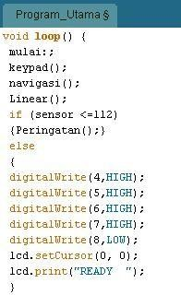

Gambar 4.4. Program utama.

    - Letak gambar diatur sedemikian rupa sehingga simetris.

    - Keterangan gambar diletakkan di tengah di bawah gambar.

    - Jika gambar dikutip/diacu dari referensi tertentu, maka nomor acuan/referensi harus dicantumkan di bagian belakang keterangan gambar.
Contoh:
Gambar 3.2. Bagan alir utama [2].
    - Gambar tidak boleh dipenggal kecuali sangat panjang sehingga tidak muat dalam satu halaman. Pada halaman lanjutan gambar dicantumkan nomor gambar dan kata (lanjutan) lengkap dengan keterangan gambar.
Contoh:

Gambar 3.2. (Lanjutan) Bagan alir utama [2].

    - Skala pada grafik harus dibuat dengan jelas dan sumbu koordinat grafik harus diberi keterangan jelas.
    - Gambar dan grafik boleh berwarna. Jika grafik digambar dengan tinta hitam maka untuk membedakan antara percobaan satu dengan percobaan lain dapat digunakan jenis poin yang berbeda.
    - Semua gambar harus dijelaskan dan diacu dalam naskah laporan.

Contoh: Bagan alir utama program perhitungan BER CDMA dapat dilihat pada Gambar 3.2.

Bahasa
    - Naskah ditulis dengan menggunakan Bahasa Indonesia baku (sesuai aturan Ejaan Yang Disempurnakan/EYD) dan bersifat ilmiah (lugas dan tidak ambigu)
    - Kalimat ditulis dengan lengkap (ada subyek, predikat dan obyek, dll) dan efektif. Sebisa mungkin kalimat ditulis dalam kalimat pasif. Kata ganti orang (saya, kami, kita, dll) tidak diperbolehkan. Kalimat harus merupakan kalimat berita. Kalimat atau kata perintah tidak diperbolehkan.
    - Istilah yang digunakan adalah istilah dalam Bahasa Indonesia atau yang sudah diadopsi menjadi Bahasa Indonesia. Istilah asing yang terpaksa digunakan harus dicetak miring.
    - Kata penghubung seperti “sehingga”, “sedangkan”, “dan” tidak boleh dipakai untuk memulai suatu kalimat.

Penulisan Acuan
Nama seorang penulis yang diacu dalam uraian hanya ditulis nama akhirnya saja, sedangkan jika penulis yang diacu lebih dari dua orang maka yang disebut hanya nama akhir penulis pertama diikuti dkk. Jika uraian yang diacu sudah ada dalam daftar pustaka yang bernomor, maka penulisannya cukup dengan mencantumkan nomor urut dalam daftar pustaka di dalam kurung siku.
Contoh : CDMA adalah suatu teknik…..[3].

Daftar Pustaka
Daftar pustaka disusun urut berdasarkan urutan kemunculannya dalam naskah. Penulisannya diberi nomor Arab dalam kurung siku. Nomor ini digunakan dalam penulisan acuan.
Format penulisan :
Secara umum format penulisan daftar pustaka adalah nama penulis, tahun terbit, judul buku (dicetak miring), jilid, nama penerbit, kota penerbit.
- Buku
Contoh:
Judul Buku: Computer Architecture A Quantitative Approach, Second Edition Tahun terbit: 1996
Nama Penulis: David A. Patterson dan John L. Hennessy Penerbit: Morgan
Kaufmann Kota terbit:
San Francisco

Ditulis:
  - Patterson, D.A., Hennessy, J.L., 1996, Computer Architecture A Quantitative Approach, 2nd ed, Morgan Kaufmann, San Francisco.

- Jurnal
Contoh :
- E. Christophe, J. Michel and J. Inglada, "Remote Sensing Processing: From Multicore to GPU," IEEE JOURNAL OF SELECTED TOPICS IN APPLIED EARTH OBSERVATIONS AND REMOTE SENSING, pp. 643 - 652, 2011.

- Prosiding Seminar
Contoh :
- Kurniawan, E., 2006, Analisa Bit Error Rate CDMA pada Model Kanal Fading Rayleigh/Rician, Seminar Nasional Teknologi untuk Masyarakat, Fakultas Teknik Universitas Sanata Dharma, Yogyakarta.

- Skripsi, Tesis, Disertasi yang telah dideseminasi Contoh:
- Kurniawan, E., 2006, Analisa Bit Error Rate CDMA pada Model Kanal Fading Rayleigh/Rician, SKRIPSI, Jurusan Teknik Elektro, FST, Universitas Sanata Dharma, Yogyakarta.

- Sumber internet
Contoh :
[10] Sunay, M.O., McLane, P.J., 2001, Probability of Error for Diversity Combining in DS CDMA System with Synchronization Errors, http://home.ku.edu.tr/~osunay/papers/ett.pdf, diakses 19 Juni 2009

- Artikel/Data sheet tanpa nama penulis Contoh:
[12] , 2003, Data Sheet Microcontroler AT89S51, Atmel

- Sumber wawancara
Contoh:
[14] Wawancara dengan Sdr , tanggal 19 Juni 2009

Contoh Proposal Skripsi

PROPOSAL SKRIPSI

RANCANG SISTEM MONITORING ALAT PEMBERI PAKAN IKAN GURAME OTOMATIS BERBASIS INTERNET OF THING MENGGUNAKAN WEMOS D1 R1

Oleh:
SELINA ANINDITA OKTIVA DEPUTRI
201703005

PROGRAM STUDI S1 TEKNIK INFORMATIKA
SEKOLAH TINGGI ILMU KOMPUTER YOS SUDARSO PURWOKERTO
2021
PROPOSAL SKRIPSI

RANCANG SISTEM MONITORING ALAT PEMBERI PAKAN IKAN GURAME OTOMATIS BERBASIS INTERNET OF THING
MENGGUNAKAN WEMOS D1 R1

Diajukan sebagai salah satu syarat guna memperoleh gelar
Sarjana Komputer (S.Kom.)
Program Studi Teknik Informatika
Sekolah Tinggi Ilmu Komputer Yos Sudarso
Purwokerto

Oleh:
SELINA ANINDITA OKTIVA DEPUTRI
201703005

PROGRAM STUDI S1 TEKNIK INFORMATIKA
SEKOLAH TINGGI ILMU KOMPUTER YOS SUDARSO PURWOKERTO
2021
PROPOSAL SKRIPSI

RANCANG SISTEM MONITORING ALAT PEMBERI PAKAN IKAN GURAME OTOMATIS BERBASIS INTERNET OF THING MENGGUNAKAN WEMOS D1 R1

Diajukan sebagai salah satu syarat guna memperoleh gelar
Sarjana Komputer (S.Kom.)
Program Studi Teknik Informatika
Sekolah Tinggi Ilmu Komputer Yos Sudarso
Purwokerto

Oleh:
Selina Anindita Oktiva Deputri
201703005

Proposal ini telah diseminarkan di hadapan Penguji
Purwokerto, ……………………….2021

Menyetujui
Pembimbing I, | Pembimbing II,
Christy Mahendra, S.Kom., M.Kom  NIDN. 0631128501 | Putu Samuel Prihatmajaya, M.Kom  NIDN.0602048104
Mengetahui
Ketua Program Studi,

Christy Mahendra, S.Kom., M.Kom
NIDN. 0631128501

KATA PENGANTAR

Puji syukur kami panjatkan kepada Tuhan Yang Esa atas segala rahmat dan karunia-Nya sehingga Proposal Skripsi dengan judul "RANCANG SISTEM MONITORING ALAT PEMBERI PAKAN IKAN GURAME OTOMATIS BERBASIS INTERNET OF THING”, dapat terselesaikan dengan baik dan lancar.
Proposal skripsi ini berisi tentang sistem monitoring alat pemberi pakan ikan gurame otomatis berbasis IoT. Penelitian ini bertujuan untuk merancang prototipe monitoring pemberi pakan ikan gurame otomatis berbasis IoT yang sesuai dengan jadwal yang telah ditentukan. Penelitian ini dapat membantu petani ikan gurame dalam memberi pakan ikan dan mengetahui sisa pakan ikan tanpa harus mengecek secara rutin.
Pada kesempatan ini peneliti sampaikan terimakasih dan penghargaan yang setinggi - tingginya kepada Bapak Christy Mahendra, S.Kom., M.Kom selaku dosen pembimbing I dan kepada Bapak Putu Samuel Prihatmajaya, M.Kom, selaku dosen pembimbing II yang telah memberikan petunjuk, koreksi serta arahan hingga terselesaikannya proposal skripsi ini.
Terimakasih dan penghargaan juga kami sampaikan kepada yang terhormat:
- Bapak Romanus Edy Prabowo, S.Si., M.Sc., Ph.D. selaku Ketua Sekolah Tinggi Ilmu Komputer (STIKOM) Yos Sudarso Purwokerto yang telah banyak memberi arahannya dan nasihatnya sehingga penyusun dapat menyusun proposal tugas akhir ini dengan baik.
- Bapak Dany Faizal Racma M.Kom. selaku Wakil Ketua I STIKOM Yos Sudarso Purwokerto.
- Bapak Antonius Ary Setyawan, MA selaku Wakil Ketua II STIKOM Yos Sudarso Purwokerto.
- Ibu Carolina Ety Widjayanti, SE., MM selaku Wakil Ketua III STIKOM Yos Sudarso Purwokerto.
- Kedua orangtua tercinta yang telah banyak memberikan doa dan perhatian sehingga penyusun dapat menyelesaikan laporan ini.
- Seluruh staf pengajar dan karyawan STIKOM Yos Sudarso Purwokerto yang telah banyak memberikan kesempatan dan pengertiannya kepada penyusun.
- Semua orang yang telah membantu penyusun dalam menyelesaikan laporan ini baik secara moril maupun materi.
Semoga Tuhan Yang Esa memberikan balasan pahala atas segala amal yang telah diberikan dan semoga proposal skripsi ini berguna baik bagi diri kami sendiri maupun pihak lain yang memanfaatkan.

Purwokerto,………… ……………..2021
Selina Anindita Oktiva Deputri
BAB I
PENDAHULUAN

  - Latar Belakang
Kemajuan teknologi di bidang elektronika semakin berkembang dan berpengaruh pada pembuatan peralatan-peralatan yang canggih. Hal tersebut dapat menciptakan suatu alat yang dapat bekerja secara otomatis, cepat, tepat, dan memiliki ketelitian yang tinggi, sehingga dapat menjadikan pekerjaan yang dilakukan oleh manusia menjadi lebih praktis[1]. Perkembangan teknologi telah menggantikan peran manusia dalam menjalankan tugas sehingga tidak dilakukan secara manual. Pada dasarnya semakin berkembangnya ilmu pengetahuan dan teknologi maka semakin berkembang pula pola dan gaya hidup manusia. Perkembangan ilmu pengetahuan dan teknologi saat ini telah mendorong masyarakat untuk terus melakukan inovasi-inovasi baru di berbagai bidang.
Perkembangan teknologi dimanfaatkan di berbagai bidang misalnya di bidang mikroelektronika, bio teknologi, telekomunikasi, komputer dan robotic [2]. Perkembangan teknologi juga dimanfaatkan di bidang pertanian ikan. Misalnya pemanfaatan teknologi untuk budidaya ikan lele dengan metode bioflok[3].
Seiring perkembangan teknologi saat ini, ada inovasi teknologi yang disebut dengan Internet of Things. Internet of Things (IoT) mengacu pada penggunaan sensor, aktuator, dan teknologi komunikasi yang tertanam dalam objek fisik yang memungkinkan objek tersebut dilacak dan dikendalikan melalui jaringan internet[4]. IoT bisa dimanfaatkan dalam pemberian pakan hewan otomatis seperti kucing[5] dan burung[6]. Teknologi berbasis sistem otomasi tidak dapat dihindari termasuk pemanfaatan dalam budidaya ikan pada kolam. Salah satu adalah pemanfaatan dalam pembudidayaan ikan gurame.
Ikan gurame (Osphronemus gouramy) adalah ikan asli perairan Indonesia yang sudah menyebar ke seluruh perairan Asia Tenggara dan Cina[7]. Kementerian Kelautan dan Perikanan (KKP) mencatat pendapatan budidaya dari Januari 2018 hingga September 2018 meningkat 29% dibandingkan tahun lalu. Menteri Kelautan dan Perikanan Susi Pudjiastuti mengatakan kenaikan itu karena kerja keras pihaknya memberantas illegal fishing yang merugikan nelayan. “Produksi ikan budidaya meningkat dari Januari hingga September 2018, tumbuh 29% dibandingkan Januari-September 2017,” ujarnya saat jumpa pers di KKP, Jakarta. Lebih lanjut, kata Susi, terdapat lima ekor ikan dengan peningkatan produksi paling menonjol dari triwulan I hingga triwulan III 2018 yaitu gurame, lele, udang dan nila. Pertumbuhan masing-masing ikan gurame 68,15%, ikan lele 56,32%, lele 31,76%, udang 30,02%, dan nila 7,62%[8].
Perkembangan produksi budidaya pembesaran ikan di Kabupaten Banyumas cukup pesat dari tahun 2009 - 2011. Produksinya terus meningkat meskipun belum mampu memenuhi target produksi tahun 2010 dan 2011. Menurut data Dinas Perikanan Kabupaten Banyumas, pada tahun 2014 produksi benih ikan gurame mencapai 140.596. 591 ekor. Ikan gurame konsumsi mencapai 4.060.089 ekor. Produksi ini merupakan produksi tertinggi di antara budidaya komoditas ikan lainnya. Kegiatan agribisnis ikan gurame di Kabupaten Banyumas merupakan salah satu sumber pendapatan petani selain usaha lain[9].
Rasa daging ikan gurame yang gurih, lezat, ukuran yang cukup besar dan daging yang tebal serta mempunyai tekstur daging yang lembut sangat digemari masyarakat [10]. Ikan gurame termasuk tipe ikan yang berprotein tinggi diantara protein ikan air tawar lainnya seperti ikan mas (protein 16,0 g), nila (protein 16,17 g), dan lele (protein 18,2 g)[11]. Ikan gurame banyak dikembangkan oleh para pembudidaya ikan karena permintaan pasar yang tinggi dan harga yang relatif terus meningkat setiap saat. Ikan gurame memiliki nilai ekonomi yang tinggi namun memiliki kendala dalam pertumbuhan ikan. Dalam budidaya ikan gurame, untuk menghasilkan ikan gurame yang baik perlu dilakukan pemberian pakan secara teratur dengan jumlah pakan yang tepat dan disebarkan secara merata.
Dalam pemberian pakan ikan secara manual petani ikan gurame sering tidak menjadwal dalam pemberian pakan ikan gurame. Akibatnya, ikan gurame kekurangan gizi, pertumbuhan terhambat, kerdil, sakit, kematian dan hasil panen ikan tidak maksimal[12]. Masalah lain yang sering ditemukan dalam pemeliharaan ikan gurame adalah pakan yang diberikan terlalu banyak tidak sesuai dengan kebutuhan ikan, maka sisa pakan ikan akan menjadi sumber bakteri sehingga kolam atau aquarium ikan akan cepat kotor dan menyebabkan ikan mati.
Dari permasalahan tersebut, peneliti merancang prototipe sistem monitoring alat pemberi pakan ikan gurame secara otomatis berbasis IoT yang sesuai dengan waktu yang telah dijadwalkan. Dengan menggunakan sistem ini, petani ikan gurame dapat memonitoring pakan ikan yang tersisa pada wadah penampung kapan saja.

  - Rumusan Masalah
Berdasarkan latar belakang di atas maka rumusan masalah pada penelitian ini adalah bagaimana merancang prototipe dan monitoring alat pemberi pakan ikan gurame otomatis dari jarak jauh menggunakan mikrokontroller Wemos D1 R1?

  - Batasan Masalah
Agar penelitian ini tidak meluas dan tetap berada dalam batasan yang diinginkan maka dibuatlah batas permasalahan. Batasan tersebut antara lain sebagai berikut:
- Penelitian ini difokuskan untuk pemberian pakan pada ikan gurame secara otomatis.
- Penelitian ini hanya sampai monitoring sisa pakan ikan gurame dengan menggunakan Blynk.
- Penelitian ini diuji dengan aquarium ukuran 60 x 40 x 40 cm dengan ukuran ikan gurame kurang lebih 10 cm sebanyak 5 ekor.
- Pemberian pakan ikan gurame 2 kali sehari mulai pukul 06.00 dan dan 18.00.
- Pemberian pakan 3% dari total biomassa ikan gurame dengan lama buka katup 7 detik, 25 kali putaran dan berat pakan ikan 2,4 gram untuk sekali makan.

  - Tujuan Penelitian
Tujuan dalam penelitian ini adalah merancang prototipe monitoring pemberi pakan ikan otomatis berbasis IoT yang sesuai dengan jadwal yang telah ditentukan.

  - Manfaat Penelitian
Dengan adanya penelitian ini diharapkan dapat memberikan manfaat yaitu:
- Bagi peneliti
- Sebagai sarana untuk menerapkan ilmu yang telah diterapkan selama perkuliahan.
- Menambah pemahaman dan pengalaman di bidang IoT.
- Bagi petani ikan gurame
- Mengetahui sisa pakan ikan gurame tanpa harus mengecek secara rutin.
- Memberikan manfaat mengenai pemberian pakan ikan gurame secara otomatis sesuai dengan yang dijadwalkan.

BAB II
TINJAUAN PUSTAKA

  - Tinjauan Pustaka
Dalam penulisan proposal peneliti menggali informasi dari penelitian – penelitian sebelumnya. Tujuan me-review penelitian sebelumnya adalah untuk mengembangkan penelitian yang sudah ada. Adapun penelitian sebelumnya sebagai berikut:
- Penelitian yang berjudul “Perangkat Pemberi Pakan Otomatis Pada Kolam Budidaya”[13] menjelaskan bahwa perangkat pengontrol pemberian pakan ikan secara otomatis berbasis mikrokontroler terintegrasi LCD sebagai penampil indikator output sistem. Hasil dari penelitian ini bertujuan untuk dapat memudahkan para pembudidaya dalam proses pemberian pakan ikan yang ada di kolam sehingga menghemat waktu dalam proses pemberian pakan ikan dan mampu mengurangi angka kematian pada ikan yang dibudidayakan.
- Penelitian yang berjudul “Alat Pemberi Pakan Ikan Otomatis Berbasis Suhu Air Pada Kolam Ikan” [14] membuat alat mencakup hardware dan software. Hardware meliputi arduino 2560, sensor ultrasonik HC-SR04, sensor suhu DS18S20, sensor load cell, real time clock (RTC), motor servo, motor DC, buzzer, LCD dan software arduino IDE untuk pengkodean sistem. Penelitian ini bertujuan untuk membuat alat pemberi pakan ikan otomatis berbasis suhu air pada kolam ikan.
- Penelitian yang berjudul “Papakinoto (Penebar Pakan Ikan Otomatis) ‘Upaya Peningkatan Produksi Dan Efisiensi Waktu Budidaya Tambak Ikan Tawar Masyarakat Belawa Kabupaten Soppeng”[15] merancang alat yang terdiri dari rangkaian mikrokontroler Arduino Atmega 16 sebagai pusat kendali dalam penyebaran pakan ikan. Motor Stepper sebagai penggerak katup pakan ikan. RTC untuk membaca waktu dan Bluetooth sehingga mampu mengurangi pekerjaan pekerja tambak.
- Penelitian yang berjudul “Sistem Cerdas Pemberi Pakan Ikan Secara Otomatis”[1] Sistem yang dirancang terdiri dari empat bagian yaitu: catu daya, sistem minimum, rangkaian mekanika dan program. Cara kerja alat ini yaitu dengan mengatur pemberian makanan pada Alat Pemberi Pakan Ikan yang diatur oleh mikrokontroler menggunakan parameter waktu RTC (Real Time Clock), arduino sebagai proses, motor DC (Direct Current) sebagai kondisi output dan LCD (Liquid Crystal Display) sebagai user interface dan monitoring. Penambahan sensor Ultrasonik untuk memantau keadaan pakan dalam penampung.
- Penelitian yang berjudul “Penjadwal Pakan Ikan Koi Otomatis Pada Kolam Menggunakan RTC DS3231”[16] komponen yang digunakan di antaranya mikrokontroler Arduino Uno, sensor ultrasonik HC-SR04, RTC DS3231, motor servo, dan buzzer. Pakan diberikan sesuai jadwal yang telah diatur pada program dan alarm indikator ketersedian pakan bekerja sesuai dengan batasan yang diberikan pada program.
Dari kelima penelitian tersebut, sistem belum memanfaatkan internet agar pengguna melihat dan mendapatkan notifikasi apakah pakan ikan habis dari jarak jauh. Maka pada penelitian ini, peneliti mengembangkan penelitian sebelumnya dengan menghubungkan internet. Sebagai aplikasi monitoring dari jarak jauh, peneliti mengembangkan pemberian pakan ikan gurame otomatis berbasis IoT.

  - Landasan Teori
    - Internet of Things (IoT)
Secara umum IoT dapat diartikan sebagai teknologi yang dapat menghubungkan perangkat komunikasi digital untuk mengirimkan data atau informasi menggunakan koneksi internet. Dengan adanya sistem IoT memungkinkan manusia untuk dapat mengontrol atau mengontrol perangkat komunikasi digital dari jarak jauh[17].
Konsep IoT adalah memanfaatkan jaringan internet yang terhubung terus menerus untuk pengambilan data, berbagi informasi, remote control, dan masih banyak lagi untuk memudahkan manusia dalam melakukan berbagai aktivitas. Mengenai jaringan sensor nirkabel, nilai yang diterima setiap perangkat dapat diakses oleh berbagai pihak yang terhubung ke jaringan internet[18].

    - Wemos D1 R1
Wemos D1 R1 adalah board yang menggunakan ESP8266 sebagai modul Wifi dan didesain menyerupai Arduino Uno. Keunggulan dari Wemos D1 R1 adalah open source, kompatibel dengan Arduino, dapat diprogram menggunakan Arduino IDE, pinout kompatibel dengan Arduino Uno, dapat berdiri sendiri tanpa menggunakan mikrokontroler lain. Memiliki prosesor 32 bit dengan kecepatan 80 MHz, High Level Language, dapat diprogram dengan bahasa pemrograman Python dan Lua[19].

Gambar 2.1. Wemos D1 R1

Bahasa pemrograman Lua adalah bahasa pemrograman yang cepat dan ringan untuk menjalankan bahasa scripting. Lua menggabungkan sintaks prosedur sederhana dengan deskripsi data, yang didasarkan pada array asosiatif dan semantik yang dapat diperluas. Lua diketik secara dinamis, dijalankan dengan menafsirkan bytecode untuk mesin virtual berbasis register, dan memiliki manajemen memori otomatis dengan pengumpulan sampah tambahan, menjadikannya ideal untuk konfigurasi, pembuatan skrip, dan pembuatan prototipe cepat[20].

    - Sensor Ultrasonik (HC-SR04)
Sensor ultrasonik adalah sensor yang bekerja berdasarkan prinsip pantulan gelombang suara dan digunakan untuk mendeteksi keberadaan suatu benda tertentu di depan frekuensi kerja pada daerah di atas gelombang suara dari 20 kHz hingga 2 MHz.[21].

Gambar 2.2. Sensor Ultrasonik

Sensor ultrasonic sering disebut sensor jarak karena sensor ini mampu mendeteksi jarak yang sangat jauh dibandingkan dengan IR. Keunggulan dari sensor ini dibandingkan dengan sensor lainnya adalah adanya indikator led yang dapat mendeteksi apakah sensor tersebut berfungsi atau tidak dan sensor ini hanya membutuhkan satu jalur data[5].

    - Motor Servo
Motor servo adalah alat atau penggerak putar (motor) yang dirancang dengan sistem kendali umpan balik loop tertutup (servo), sehingga dapat diatur atau disesuaikan untuk menentukan dan memastikan posisi sudut dari poros keluaran motor[22].

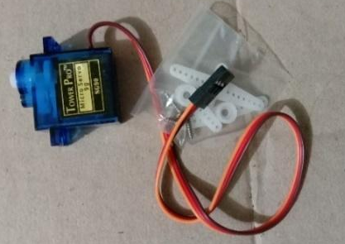
Gambar 2.3. Motor Servo

Motor servo juga memiliki torsi yang relatif kuat. Sistem perkabelan motor servo terdiri dari 3 bagian yaitu Vcc, Gnd, dan Control (Pulse Width Modulation). Pemberian PWM pada motor servo akan membuat servo bergerak pada posisi tertentu dan kemudian berhenti (kontrol posisi)[23].

    - RTC DS3231
RTC DS3231 adalah sebuah alat yang dapat menyimpan waktu dan tanggal secara real time. Data yang dapat disimpan pada alat ini meliputi detik, menit, jam, tanggal, bulan, hari dalam seminggu, dan tahun yang valid hingga 2100. IC yang dimiliki RTC DS3231 memungkinkannya untuk membuat jalur parallel data dengan antarmuka serial two-wire. RTC DS3231 menggunakan dua buah port (SDA) serial Data dan (SCL) Serial Clock yang berfungsi sebagai pembaca isi register dari RTC[24].

Gambar 2.4. RTC DS3231

Komponen RTC terdiri dari kristal dan baterai, dimana kristal digunakan untuk menghitung waktu secara akurat dan baterai digunakan sebagai sumber tenaga agar kristal dapat terus menghitung waktu. Hasil penghitungan ini menentukan detik, menit, jam dan tanggal yang disimpan dalam memori. Jika baterai habis atau dilepas, kristal akan berhenti memotong yang menyebabkan informasi waktu yang disimpan dalam memori menjadi tidak valid, waktu atau tanggal telah kedaluwarsa. Dan data di memory akan hilang jika RTC tiba-tiba direset[5].

    - LCD
LCD (liquid crystal display) digunakan untuk menampilkan informasi elektronik seperti teks, gambar dan gambar bergerak. Pengaplikasiannya ada di monitor untuk komputer, televisi, panel instrumen, dan perangkat lain mulai dari kokpit hingga display, pemutar video, perangkat game, jam, jam tangan, kalkulator, dan telepon. LCD merupakan komponen antarmuka berupa huruf atau angka. LCD merupakan keluaran dalam sistem mikrokontroler[12].

Gambar 2.5. LCD (liquid crystal display)

Keunggulan LCD adalah lebih ringan, konsumsi daya relatif kecil dan tampilan pada layar LCD cukup baik. Keunggulan lain dari LCD ini adalah tampilan pada layar LCD dapat terbaca dengan mudah pada saat terkena sinar matahari, bahkan pada ruangan dengan cahaya redup hingga ruangan gelap pun tulisan pada layar LCD dapat terbaca dengan jelas. LCD hanya mengkonsumsi arus yang kecil (dalam satuan mikro ampere), sehingga alat maupun sistem menjadi portable hanya dengan catu daya yang kecil[5].

    - BreadBoard
BreadBoard sering juga disebut dengan project board atau papan trainer yang merupakan dasar dari pembangunan rangkaian elektronik yang merupakan prototipe bagian dari rangkaian elektronik yang belum disolder sehingga skema dapat diubah atau diganti komponennya[25].

Gambar 2.6. Bread board

Bread board berfungsi sebagai tempat meletakkan rangkaian logika yang dibentuk sedemikian rupa untuk memudahkan dalam menempatkan alat rangkaian mikrokontroler seperti LCD, Sensor Ultrasonik dan RTC dengan menggunakan kabel jumper[26].

    - Buzzer
Buzzer merupakan komponen elektronik yang berfungsi untuk mengubah energi listrik menjadi getaran suara. Buzzer terdiri dari kumparan yang dialiri arus sehingga menjadi elektromagnet, dan kumparan akan ditarik masuk atau keluar, tergantung arah arus dan polaritas magnetnya. Setiap gerakan bolak-balik dari kumparan yang menempel di diafragma akan membuat udara bergetar hingga menghasilkan suara[27].

Gambar 2.7. Buzzer

Buzzer biasanya digunakan sebagai indikator bahwa suatu proses telah selesai atau telah terjadi kesalahan pada suatu perangkat (alarm). Penggunaan Buzzer cukup mudah yaitu dengan memberikan tegangan input maka bel akan mengeluarkan suara. Frekuensi suara yang dikeluarkan oleh bel antara 1-5 KHz[23].

    - Arduino IDE
Arduino IDE dibuat dari bahasa pemrograman JAVA. Arduino IDE juga dilengkapi dengan library C / C ++ yang dihubungkan dengan kabel membuat operasi input dan output menjadi lebih mudah. Arduino IDE dikembangkan dari perangkat lunak pengolah yang diubah menjadi Arduino IDE khusus untuk pemrograman dengan Arduino. Program yang ditulis menggunakan perangkat lunak Arduino (IDE) disebut sketsa. Sketsa ditulis dalam editor teks dan disimpan dalam file dengan ekstensi .ino. Text editor pada software Arduino memiliki fitur seperti cutting, paste, dan search replace, sehingga memudahkan Anda dalam menulis kode program. Pada software Arduino IDE terdapat semacam kotak pesan berwarna hitam yang berfungsi untuk menampilkan status, seperti pesan error, compile, dan upload program. Di kanan bawah perangkat lunak arduino IDE, menunjukkan papan yang dikonfigurasi dan port COM yang digunakan[8].

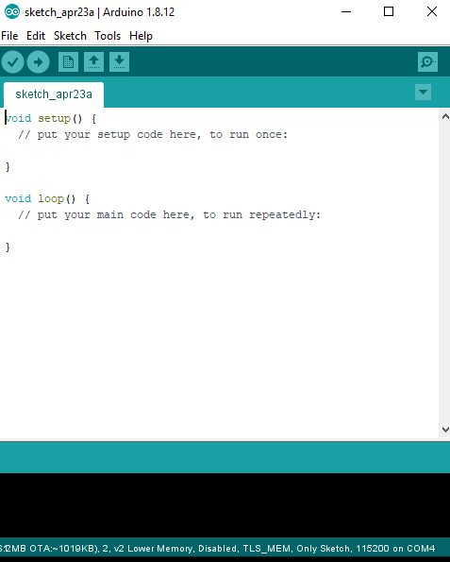
Gambar 2.8. Tampilan awal Arduino IDE

Software Arduino IDE bersifat open source sehingga semua orang dapat menggunakannya secara gratis. Arduino IDE dirancang khusus untuk memudahkan pengguna dalam memprogram Arduino sehingga dapat digunakan untuk berbagai bidang yang nantinya dapat menghasilkan teknologi baru. Hardware pada Arduino menggunakan prosesor Atmel AVR yang memudahkan pemula untuk memahaminya[24].

    - Blynk
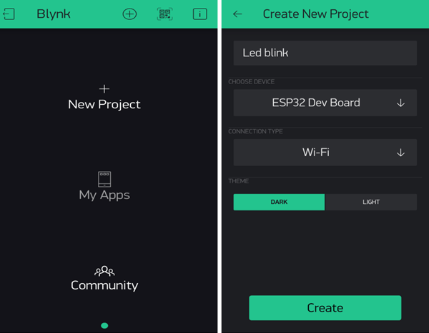
Gambar 2.9. Tampilan Blynk

Blynk adalah aplikasi IoT Cloud untuk iOS dan Android yang memungkinkan Anda untuk mengontrol Arduino dan komponen serupa melalui Internet. Blynk adalah dashboard digital tempat Anda dapat membangun antarmuka grafis untuk alat yang telah dibuat sebelumnya hanya dengan menarik dan melepaskan widget. Blynk sangat mudah dan sederhana untuk mengatur semuanya dalam waktu kurang dari 5 menit. Blynk tidak terikat pada mikrokontroler atau shield tertentu. Arduino atau Raspberry Pi melalui Wi-Fi, Ethernet atau chip ESP8266 dan peralatan lainnya akan diimplementasikan dalam aplikasi Cloud Blynk yang akan membuat alat online dan sangat berguna untuk IoT[28].

    - Unified Modelling Language (UML)
UML merupakan bahasa standar yang banyak digunakan di dunia industri untuk mendefinisikan kebutuhan, membuat analisis, desain dan mendeskripsikan arsitektur dalam pemrograman berorientasi objek [29]. Penggunaan model ini bertujuan untuk mengidentifikasi bagian-bagian yang termasuk dalam ruang lingkup sistem yang sedang dibahas dan bagaimana hubungan antara sistem dengan subsistem dan sistem lain di luarnya[30].

      - Use Case Diagram
Use case diagram merupakan pemodelan untuk kelakuan (behavior) sistem informasi yang akan dibuat. Use case digunakan untuk mengetahui fungsi apa saja yang ada di dalam sistem informasi dan siapa saja yang berhak menggunakan fungsi-fungsi tersebut. Simbol-simbol yang digunakan dalam Use Case Diagram yaitu:
Table 2.1. Simbol use case diagram[31]
Gambar | Keterangan
Use Case menggambarkan fungsionalitas
yang disediakan sistem sebagai unit yang bertukar pesan antar unit dengan aktor, yang dinyatakan dengan menggunakan kata kerja
 | Untuk mengidentifikasikan aktor, harus ditentukan pembagian tenaga kerja dan tugas-tugas yang berkaitan dengan peran pada konteks target sistem. Perlu dicatat bahwa actor berinteraksi dengan Use Case, tetapi tidak memiliki kontrol terhadap use case
 | Asosiasi antara aktor dan use case, digambarkan dengan garis tanpa panah yang mengindikasikan siapa atau apa yang meminta interaksi secara langsung dan bukannya mengindikasikan data.
 | Asosiasi antara aktor dan use case yang menggunakan panah terbuka untuk mengindikasikan bila actor berinteraksi secara pasif dengan sistem
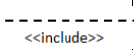 | Include merupakan use case lain (required) atau pemanggilan use case oleh use case lain, dimana use case yang ditambahkan memerlukan use case ini untuk menjalankan fungsinya.
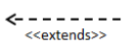 | Extend merupakan perluasan dari use case lain jika kondisi atau syarat terpenuhi. Use case yang ditambahkan dapat berdiri sendiri walau tanpa use case tambahan itu.

    - Flowchart
Flowchart merupakan representasi simbolik dari suatu algoritma atau prosedur untuk menyelesaikan suatu masalah. Flowchart akan memudahkan pengguna untuk memeriksa bagian-bagian yang terlupakan dalam analisis masalah. Flowchart juga berguna sebagai sarana komunikasi antar programmer yang bekerja dalam suatu tim proyek. Flowchart membantu memahami urutan-urutan logika yang rumit dan Panjang. Simbol-simbol yang digunakan dalam Flowchart yaitu:
Table 2.2. Simbol flowchart[32]
Simbol | Nama simbol | Fungsi
 | Predefined Process | Permulaan sub program
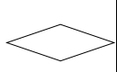 | Keputusan | Perbandingan, pernyataan, penyeleksian data yang memberikan pilihan untuk Langkah selanjutnya
 | Penghubung | Penghubung bagian - bagian flowchart yang berada pada satu halaman
 | Connector atau penghubung | Penghubung bagian - bagian flowchart yang berada pada halaman berbeda
 | Terminal | Permulaan/akhir program
 | Anak panah | Arah aliran program
 | Preparation | Proses inisialisasi/pemberian harga awal
 | Proses | Proses penghitung/ proses pengolahan data
 | Input/Output | Proses input/output data

BAB III
METODOLOGI PENELITIAN

- Materi Penelitian
  - Alat Penelitian
Dalam penelitian ini digunakan perangkat keras komputer dengan sebagai berikut:
- Processor AMD Athlon Gold 2,40Hz.
- RAM 4 GB.
- Harddisk 500 GB.
- Smartphone.
- Kabel data USB.
Adapun perangkat lunak dan bahasa pemrograman yang digunakan adalah sebagai berikut:
- Microsoft Windows 10.
- Arduino IDE 1.8.12.
- Platform Blynk.

    - Bahan Penelitian
Bahan yang digunakan dalam penelitian ini adalah sebagai berikut:
- Sensor Ultrasonik
- Wemos D1 R1
- Buzzer
- Motor Servo
- LCD
- Kabel Jumper
- RTC DS3231
- Aquarium
- Metode Pengembangan Sistem
Penelitian ini menggunakan metode waterfall dimana model pengembangannya berurutan dari atas hingga ke bawah. Inti dari metode waterfall adalah pengerjaan dari suatu sistem dilakukan secara berurutan atau secara linear. Jadi jika langkah satu belum dikerjakan maka tidak akan bisa melakukan pengerjaan langkah 2, 3 dan seterusnya. Secara otomatis tahapan ke-3 akan bisa dilakukan jika tahap ke-1 dan ke-2 sudah dilakukan[33].
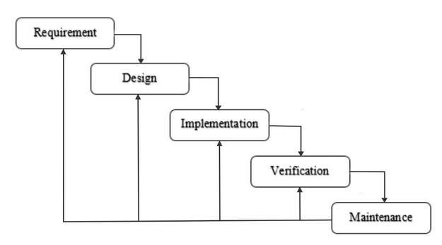
Gambar 3.1. Metode Waterfall

Metode Waterfall terdiri dari Analisa kebutuhan (Requirement), perancangan (Design), implementasi (Implementation), Verification dan maintenance. Tahap pertama yang dilakukan adalah spesifikasi kebutuhan yang bertujuan untuk mengetahui apa saja yang dibutuhkan dalam sistem. Tahap kedua adalah perancangan. Tahapan ini dimaksudkan untuk melakukan perancangan atau desain perangkat keras dan perangkat lunak yang sesuai dengan kebutuhan - kebutuhan sistem yang akan digunakan. Tahap ketiga adalah implementasi. Hasil dari rancangan yang sudah ada akan diimplementasikan ke dalam perangkat sehingga terbentuklah suatu perangkat jadi yang siap pakai. Tahap keempat adalah pengujian. Pengujian dilakukan terhadap sistem untuk mengidentifikasikan sekaligus memperbaiki kesalahan - kesalahan yang ada. Setiap unit kecil di uji coba apakah ada yang mengalami error. Jika masih ada yang error maka akan kembali ke step sebelumnya. Tahap terakhir pada metode waterfall adalah maintenance atau pemeliharaan. Pemeliharaan sistem dilakukan agar sistem yang digunakan dapat bekerja dengan baik. Melakukan pengecekan secara rutin pada sensor – sensor dan mikrokontroller supaya jika terjadi kesalahan dapat diminimalisir[34].

- Perancangan Sistem
- Blok Diagram Sistem
Untuk lebih memudahkan proses perancangan dan cara kerja masing-masing rangkaian maka akan dibuat suatu diagram blok. Hal ini sangat penting, karena dalam pembuatan suatu alat setiap rangkaian saling berhubungan dan mempengaruhi kinerja alat lainnya.

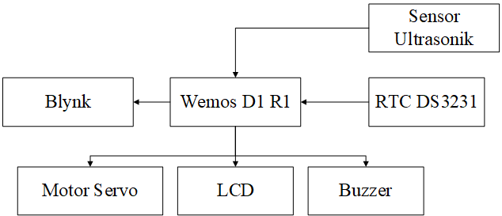
Gambar 3.2. Blok diagram sistem

Berdasarkan blok diagram pada Gambar 3.2. menjelaskan bahwa Wemos D1 R1 sebagai pusat kontrol. RTC DS3231 dan sensor ultrasonik memberikan inputan data ke Wemos D1 R1. Wemos D1 R1 mengoutputkan data ke LCD, motor servo dan buzzer. Motor servo akan membuka katup pada wadah pakan ikan jika waktu sesuai yang dijadwalkan. Buzzer akan mengeluarkan suara jika pakan ikan hampir habis. Blynk digunakan sebagai sistem monitoring pakan ikan gurame dan pemberitahuan bahwa pakan ikan gurame hampir habis.

    - Sistem Kerja Monitoring Pakan Ikan
User dapat memonitoring sisa pakan ikan gurame melalui smartphone tanpa harus menghampiri ke kolam atau aquarium. Gambar 3.3 dijelaskan mengenai sistem monitoring pakan ikan gurame menggunakan smartphone. Jika pakan ikan gurame hampir habis, user akan mendapatkan notifikasi melalui smartphone berupa notifikasi. Pemanfaatan IoT ini diharapkan para petani ikan gurame dapat memantau sisa pakan ikan dimanapun berada.
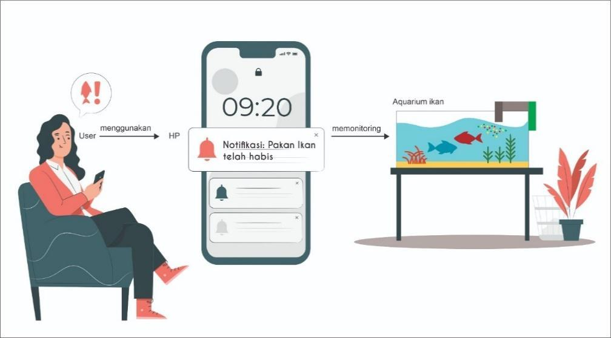

Gambar 3.3. Sistem kerja monitoring pakan ikan gurame

    - Prinsip Kerja Sistem
Sistem ini akan bekerja secara otomatis ketika jam pada RTC telah sesuai dengan program yang telah dimasukan. Motor servo akan membuka dan menutup pintu katup pakan ikan. LCD akan menampilkan hari dan jam pada saat itu juga. Sensor ultrasonik akan membaca jarak pakan ikan yang terdapat di wadah yang kemudian dikirim ke Wemos D1 R1. Wemos D1 R1 akan mengirim data ke Blynk. Blynk akan menampilkan sisa pakan ikan. Buzzer akan berbunyi jika pakan ikan hampir habis.

    - Use Case Sistem
Berikut adalah daftar use case sistem monitoring pakan ikan gurame otomatis dengan Blynk:

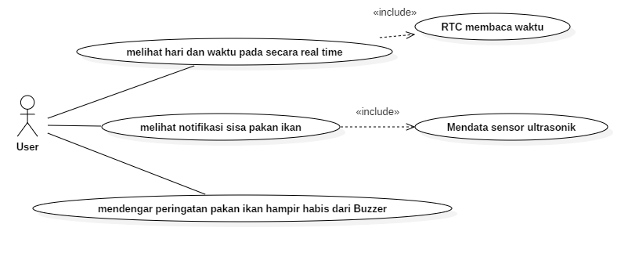
Gambar 3.4. Use case sistem

Berdasarkan Gambar 3.4. maka alur sistem yang akan diterapkan pada sebagai berikut:
- User dapat melihat notifikasi atau pemberitahuan sisa pakan ikan menggunakan aplikasi Blynk. Untuk dapat mengetahui sisa pakan ikan maka sensor ultrasonik akan membaca jarak sisa pakan ikan.
- User dapat melihat hari dan waktu secara real time yang didapatkan dari RTC saat membaca waktu
- User mendengar peringatan pakan ikan hampir habis dari Buzzer.

    - Skema Rangkaian
Pada tahap ini, peneliti mencoba memberikan gambaran skema rangkaian alat yang akan digunakan pada pakan ikan gurame otomatis berbasis IoT, seperti terlihat pada gambar dibawah ini:

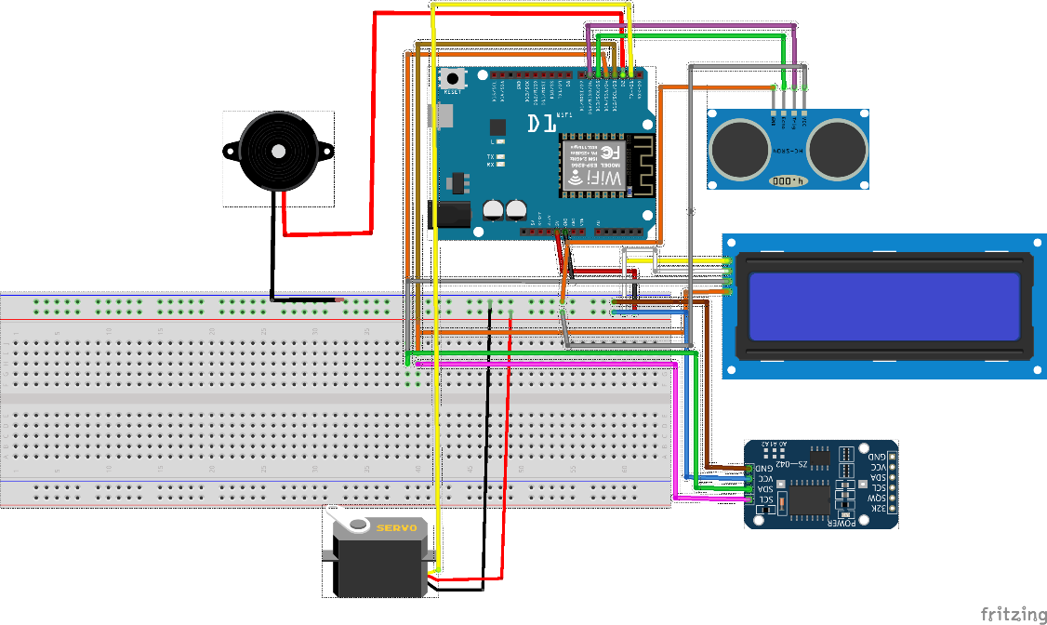
Gambar 3.5. Rangkaian sistem pakan ikan gurame otomatis berbasis IoT

Skema rangkaian pada gambar 3.5 terdiri dari Wemos D1 R1 sebagai pusat kendali alat. Modul RTC sebagai jam elektronik yang berfungsi sebagai penyimpan data waktu. LCD sebagai monitoring jadwal pakan ikan. Motor Servo sebagai alat yang mengatur gerbang buka dan tutupan aliran pakan ikan. Sensor ultrasonic sebagai pengecek stok pakan pada wadah apabila stok pakan sudah habis. Buzzer sebagai peringatan sisa pakan ikan jika stok pakan sudah hampir

  - Flowchart Sistem
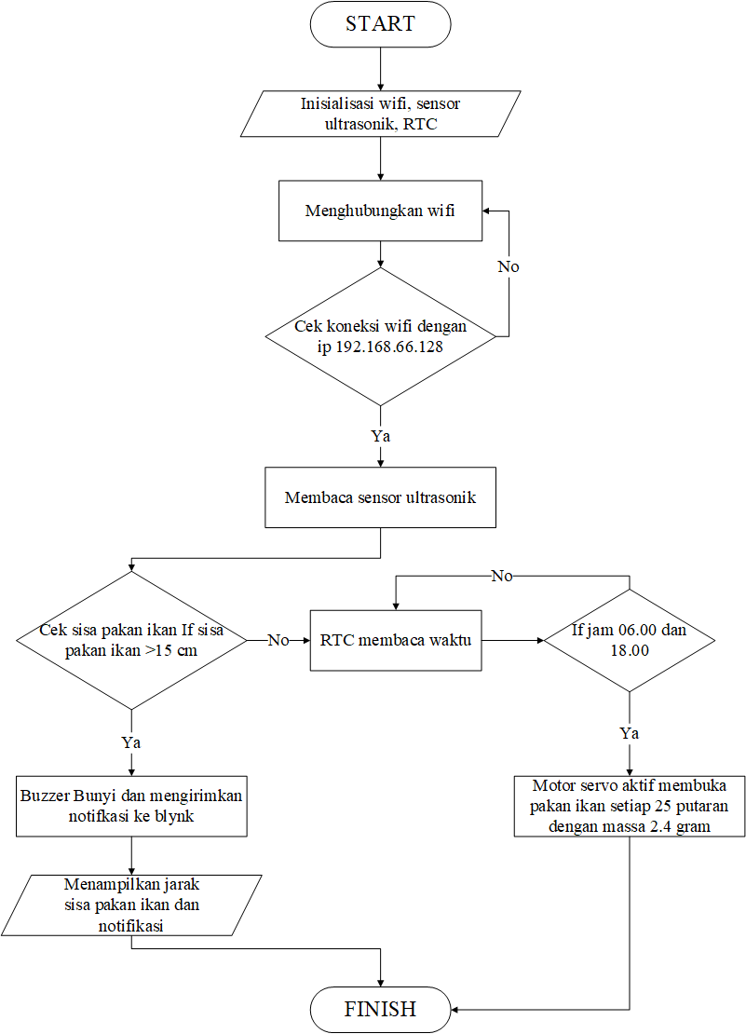
Gambar 3.6. Flowchart sistem pemberi pakan ikan otomatis berbasis IoT

Gambar 3.6. menunjukkan alur sistem pemberi pakan ikan otomatis berbasis IoT dengan menggunakan aplikasi Blynk. Ada beberapa langkah pada alur sistem ini, yaitu:
- Sistem pemberi pakan ikan harus terhubung dengan jaringan Wifi yang sesuai dengan ip address.
- Jika ip address tidak sesuai maka akan membaca ulang ip addres.
- Setelah terhubung ke jaringan Wifi, alat akan membaca sensor ultrasonik untuk mengecek pakan ikan.
- Jika sisa pakan ikan >15 cm maka buzzer bunyi dan mengirimkan notifikasi ke Blynk lalu menampilkan jarak sisa pakan ikan dan notifikasi.
- Jika sisa pakan ikan < 15 cm maka RTC akan membaca waktu.
- Jika rtc membaca waktu pukul 06.00 dan 18.00 maka motor servo aktif membuka pakan ikan dengan 25 kali putaran dengan massa 2.4 gram.
- Jika waktu tidak sesuai yang dijadwalkan maka RTC akan membaca ulang waktu secara real time.

  - Desain Alat
Prototipe pakan ikan gurame otomatis berbasis IoT dapat dilihat pada gambar 3.8. Sistem otomatis pada pakan ikan ini dimaksudkan agar dapat membantu mempermudah pekerjaan petani ikan.

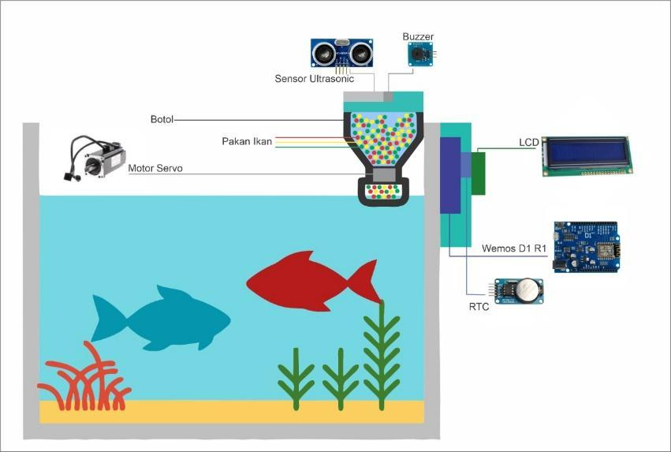
Gambar 3.5. Desain alat

  - Desain Tampilan Blynk
Pada tahap ini, peneliti memberikan gambaran desain untuk tampilan aplikasi Blynk. Gambar 3.6 merupakan tampilan monitoring pakan ikan gurame. Terdapat beberapa keterangan di gambar 3.6 seperti gambar grafik untuk mengetahui data dari ultrasonik saat membaca jarak pakan ikan gurame secara real time. Di bagian bawahnya terdapat monitoring jarak pakan ikan gurame. Gambar ikon pesan digunakan sebagai notifikasi jika pakan ikan gurame telah habis.

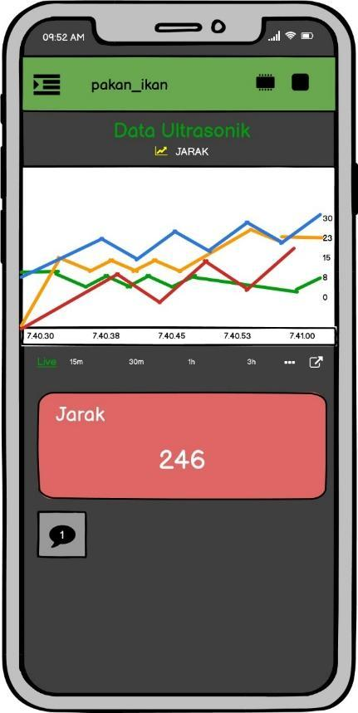
Gambar 3.6. Tampilan di aplikasi Blynk

Gambar 3.7. merupakan tampilan notifikasi yang memberitahukan kepada user bahwa pakan ikan telah habis. Gambar 3.7(a). merupakan tampilan notifikasi saat user sedang tidak membuka aplikasi Blynk. Gambar 3.7.(b) merupakan tampilan notifikasi saat user sedang membuka aplikasi Blynk.
(a)

  - Jadwal Kegiatan
Rencana dan jadwal kegiatan yang akan dilakukan adalah sebagai berikut:

Table 3.1. Jadwal rencana kegiatan penelitian
No | Nama Kegiatan | Bulan ke-
 |  | 1 | 2 | 3 | 4 | 5 | 6 | 7 | 8
1 | Identifikasi masalah
2 | Penulisan proposal
3 | Pengumpulan alat dan bahan penelitian
4 | Pembuatan prototipe
5 | Pengujian prototipe
6 | Analisis hasil dan pembuatan laporan

DAFTAR PUSTAKA

[1] H. Hayatunnufus and D. Alita, “Sistem Cerdas Pemberi Pakan Ikan Secara Otomatis,” J. Teknol. dan Sist. Tertanam, vol. 1, no. 1, p. 11, 2020, doi: 10.33365/jtst.v1i1.799.
[2] D. T. Kadhono and A. Suhendi, “REALISASI ALAT PEMASOK PAKAN IKAN OTOMATIS BERBASIS ARDUINO UNO R3 PADA KOLAM BUDIDAYA IKAN,” vol. 5, no. 3, pp. 5889–5896, 2018.
[3] A. Fuadi, M. Sami, and U. Usman, “Teknologi Tepat Guna Budidaya Ikan Lele Dalam Kolam Terpal Metode Bioflok Dilengakapi Aerasi Nano Buble Oksigen,” J. Vokasi, vol. 4, no. 1, p. 39, 2020, doi: 10.30811/vokasi.v4i1.1819.
[4] E. Rohadi et al., “Sistem Monitoring Budidaya Ikan Lele Berbasis Internet Of Things Menggunakan Raspberry Pi,” J. Teknol. Inf. dan Ilmu Komput., vol. 5, no. 6, p. 745, 2018, doi: 10.25126/jtiik.2018561135.
[5] R. Devitasari and K. P. Kartika, “Rancang Bangun Alat Pemberi Pakan Kucing Otomatis Menggunakan Mikrokontroler Nodemcu Berbasis Internet of Things (Iot),” ANTIVIRUS J. Ilm. Tek. Inform., vol. 14, no. 2, pp. 142–154, 2020.
[6] A. Hidayat, V. A. Wardhany, and A. Fahmi, “Sistem pemeliharaan burung lovebird dalam sangkar berbasis IoT ( internet of things ),” J. Eltek, vol. 18, no. 1, pp. 1–6, 2020.
[7] D. Jurusan, B. Perairan, F. Pertanian, and U. Muhammadiyah, “ANALISIS PERTUMBUHAN IKAN GURAMI (Osphronemus gouramy) DENGAN PENAMBAHAN PROBIOTIK Lactobacillus casei PADA PAKAN,” pp. 26–30, 2014.
[8] R. R. Prabowo, K. Kusnadi, and R. T. Subagio, “SISTEM MONITORING DAN PEMBERIAN PAKAN OTOMATIS PADA BUDIDAYA IKAN MENGGUNAKAN WEMOS DENGAN KONSEP INTERNET OF THINGS (IoT),” J. Digit, vol. 10, no. 2, p. 185, 2020, doi: 10.51920/jd.v10i2.169.
[9] Y. E. Fathurrohman, “Model Kerjasama Kelompok Pembudidaya Ikan (Pokdakan) Pada Pemasaran Agribisnis Ikan Gurami Di Kabupaten Banyumas,” Agriekonomika, vol. 5, no. 2, 2016, doi: 10.21107/agriekonomika.v5i2.1750.
[10] E. Alfianto, B. C. T A, and A. Sa’diyah, “Rancang Bangun Alat Pemberi Pakan Ikan Gurami Otomatis Dengan Memanfaatkan Gerak Rotasi,” J. Ilm. Teknol. Inf. dan Robot., vol. 1, no. 2, pp. 17–21, 2019, doi: 10.33005/jifti.v1i2.17.
[11] S. Silaban, J. Rajagukguk, M. Simorangkir, S. A. Id, J. Kimia, and J. Fisika, “Pendampingan Kelompok Tani Manise Memanfaatkan Hama Keong Mas (Pomacea sp) Sebagai Pakan Ikan Gurame (Osphronemus gouramy),” J. ABDINUS J. Pengabdi. Nusant., vol. 4, no. 2, pp. 311–320, 2021, [Online]. Available: http://ojs.unpkediri.ac.id/index.php/PPM%0Ahttp://creativecommons.org/licenses/by/4.0/.
[12] H. S. Weku, E. V. C. Poekoel, R. F. Robot, and M. Eng, “Rancang Bangun Alat Pemberi Pakan Ikan Otomatis Berbasis Mikrokontroler,” vol. 5, no. 7, pp. 54–64, 2015.
[13] H. Yenni, P. Studi, T. Informatika, and P. Ikan, “Perangkat pemberi pakan otomatis pada kolam budidaya,” vol. 11, no. 2, pp. 772–782, 2021.
[14] S. Pratisca and J. Sardi, “Alat Pemberi Pakan Ikan Otomatis Berbasis Suhu Air Pada Kolam Ikan,” vol. 1, no. 2, pp. 193–200, 2020.
[15] I. Tawar, M. Belawa, K. Soppeng, D. Pte, and F. T. Unm, “PAPAKINOTO (PENEBAR PAKAN IKAN OTOMATIS) UPAYA PENINGKATAN PRODUKSI DAN EFIISIENSI WAKTU BUDIDAYA TAMBAK IKAN TAWAR MASYARAKAT BELAWA KABUPATEN SOPPENG,” vol. 4, pp. 42–49, 2018.
[16] F. Andriawan, “PENJADWAL PAKAN IKAN KOI OTOMATIS PADA KOLAM MENGGUNAKAN RTC DS3231,” vol. 12, no. 2, 2018.
[17] A. S. Edy Widodo​​, “SMART FISHFEED ​UNTUK BUDI DAYA IKAN AIR TAWAR BERBASIS ​INTERNET OF THINGS,” vol. 10, pp. 155–162, 2020.
[18] H. Eka Putra, M. Jamil, and S. Lutfi, “Smart Akuarium Berbasis Iot Menggunakan Raspberry Pi 3,” JIKO (Jurnal Inform. dan Komputer), vol. 2, no. 2, pp. 60–66, 2019, doi: 10.33387/jiko.v2i2.1179.
[19] F. A. Deswar and R. Pradana, “Monitoring Suhu Pada Ruang Server Menggunakan Wemos D1 R1 Berbasis Internet of Things (Iot),” Technol. J. Ilm., vol. 12, no. 1, p. 25, 2021, doi: 10.31602/tji.v12i1.4178.
[20] I. D. Putu, A. Sudiatmika, A. A. K. A. Cahyawan, and P. W. Buana, “Aplikasi Game Edukasi Trash Grabber Untuk Mengenal Jenis-Jenis Sampah Pada Smartphone Berbasis Android,” Merpati, vol. 2, no. 2, pp. 215–225, 2016, doi: 10.24843/JIM.
[21] S. A. Kurniatuty and K. A. Widodo, “Rancang Bangun Sistem Kontrol Pakan Ikan dan Kekeruhan Air yang Dilengkapi Dengan Monitoring Kualitas Air Berbasis Internet of Things ( IoT ),” Informatika, vol. 02, no. 01, pp. 1–5, 2015.
[22] S. N. Agus Waluyo, “PEMBERI PAKAN IKAN OTOMATIS MENGGUNAKAN ESP8266 BERBASIS INTERNET OF THINGS ( IOT ),” vol. 1, 2018.
[23] M. Astriani Romaria Saragih, Rozeff Pramana, ST., “Rancang bangun perangkat pemberi pakan ikan otomatis pada kolam pembenihan ikan berbasis arduino,” 2016.
[24] C. E. S. DAVID PRANATA, “PERANCANGAN ALAT PEMBERI PAKAN IKAN OTOMATIS BERBASIS MIKROKONTROLER,” vol. 05, 2020.
[25] E. R. Rinaldi Hermawan, “SISTEM KEAMANAN MENGEMUDI KENDARAAN BERBASIS ARDUINO UNTUK MEMONITORING JARAK SEBUAH BENDA,” vol. 01, pp. 39–45, 2021.
[26] I. D. A. N. Perancangan, M. Yusa, J. D. Santoso, and A. Sanjaya, “PENGUKUR TINGGI BADAN MENGGUNAKAN SENSOR ULTRASONIK,” vol. VIII, pp. 90–97, 2021.
[27] Y. A. Kartika Sari, Cucu Suhery, “IMPLEMENTASI SISTEM PAKAN IKAN MENGGUNAKAN BUZZER DAN APLIKASI ANTARMUKA BERBASIS MIKROKONTROLER,” vol. 03, no. 2, pp. 111–122, 2015.
[28] M. F. Muna, “PERANCANGAN DAN IMPLEMENTASI PENGATUR SUHU TERRARIUM SERTA PEMBERI PAKAN TERJADWAL PADA HEWAN REPTIL MENGGUNAKAN ARDUINO BERBASIS INTERNET OF THINGS,” 2019.
[29] F. Thabit, A. P. S. Alhomdy, A. H. A. Al-Ahdal, and P. D. S. Jagtap, “APLIKASI PEMBELAJARAN BERMAIN ALAT MUSIK GITAR UNTUK PEMULA BERBASIS ANDROID,” Glob. Transitions Proc., vol. 3, no. 3, pp. 21–30, 2020.
[30] Y. Heriyanto, “Perancangan Sistem Informasi Rental Mobil Berbasis Web Pada PT.APM Rent Car,” J. Intra-Tech, vol. 2, no. 2, pp. 64–77, 2018.
[31] A. Hendini, “Pemodelan Uml Sistem Informasi Monitoring Penjualan Dan Stok Barang,” J. Khatulistiwa Inform., vol. 2, no. 9, pp. 107–116, 2016, doi: 10.1017/CBO9781107415324.004.
[32] S. Santoso and R. Nurmalina, “Perencanaan dan Pengembangan Aplikasi Absensi Mahasiswa Menggunakan Smart Card Guna Pengembangan Kampus Cerdas (Studi Kasus Politeknik Negeri Tanah Laut),” J. Integr., vol. 9, no. 1, pp. 84–91, 2017.
[33] A. Febtriko, “SISTEM KONTROL PERTERNAKAN IKAN DENGAN MENGGUNAKAN MIKROKONTROLLER BERBASIS ANDROID,” vol. 2, no. 1, pp. 21–31, 2017.
[34] B. A. Firdaus, R. Kridalukmana, and E. D. Widianto, “Pembuatan Alat Pemberi Pakan Ikan Dan Pengontrol PH Otomatis,” J. Teknol. dan Sist. Komput., vol. 4, no. 1, p. 133, 2016, doi: 10.14710/jtsiskom.4.1.2016.133-138.

